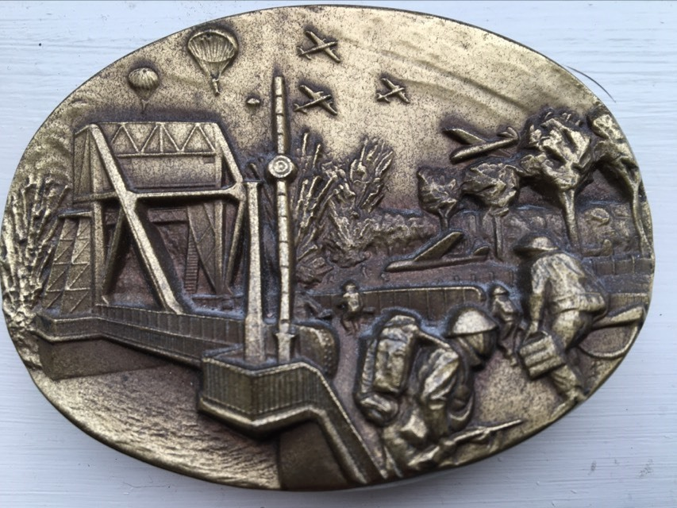
LA PROCHAINE FOIS…
JEUDI 9 JANVIER A 20H, petit cours à 19h

La mémoire de la deuxième guerre mondiale depuis 1945 jusqu'à nos jours

Comment les Français se souviennent-ils des « années noires » et quelles sont les principales tendances mémorielles entourant cette période ?
Je souhaite réfléchir avec vous au concept de mémoire avant de retracer les changements dans la façon dont le gouvernement français et certains pans de la société française se sont souvenus de la période de l'occupation et de la collaboration. On parlera en particulier des épurations, du rôle des présidents, notamment Charles de Gaulle et Jacques Chirac dans ce développement de la mémoire. Au cours de la séance, je parlerai aussi du film Le Chagrin et la Pitié réalisé par Marcel Ophuls, qui est sorti dans les salles de cinéma françaises en 1971. Centré sur la ville de Clermont-Ferrand, ce film centré sur des interviews tente de comprendre les motivations et les nuances de la collaboration en France. Il dévoile des vérités qui avaient été tues jusqu’à présent et offre une contre histoire au mythe gaulliste officiel.

Dr Charlotte Faucher, Université de Bristol
Lecturer in Modern French History
Research England Policy Fellow
Widening Participation and Outreach Liaison, School of Modern Languages
Co-convener: Modern French History Seminar at the Institute of Historical Research

I am a historian of modern France and modern Europe, specialising in the history of the world wars, international relations, soft power and the history of gender. I also work on transnational history; the history of European migrant communities; the history of the French in Britain.

